Nama : Muhammad Azka Raki

NIM : 2311016110005

**Pengembalikan Kata dengan Stack**

1. **Screenshot Kode**

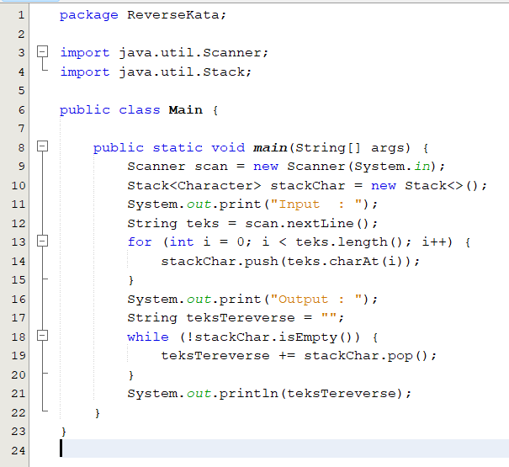

1. **Output**

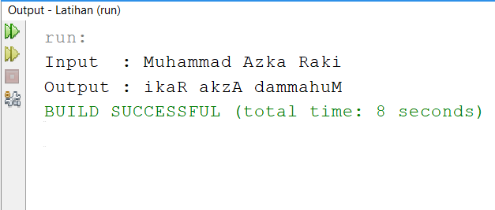

Penjelasan:

Pertama, program mendeklarasikan dan menginisialisasi Scanner untuk bisa menerima input dari pengguna dan Stack yang isinya bertipe data Character. Kemudian program menerima input data String dari pengguna. Setelahnya, ada perulangan dari i = 0 sampai panjang dari data input – 1. Perulangan bertujuan untuk menambahkan karakter dari data string ke dalam stack dengan cara mengambil karakter di indeks ke-i dari data input. Kemudian, program mendeklarasikan variable teksTereverse bertipe data String dengan nilai awal string kosong. Selanjutnya ada perulangan yang selama stack tidak kosong, maka akan menyambungkan teksTereverse dengan karakter hasil pop dari stack. Jika operasi pop dilakukan pada stack, maka akan menghapus elemen dari stack dan mengembalikan elemen tersebut. Setelah stack kosong, maka program akan menampilkan teksTereverse.